Teste unitário PM

Test link: Caso de Teste SAP-467 :: Versão: 1 :: MANUTENCAO_CORRETIVA_INDUSTRIAL_01

Criar nota e criar ordem

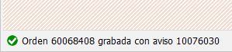

Acrescentar componente na ordem

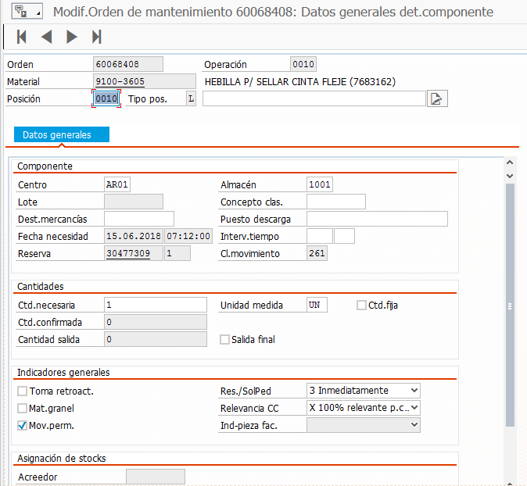

Realizado picking

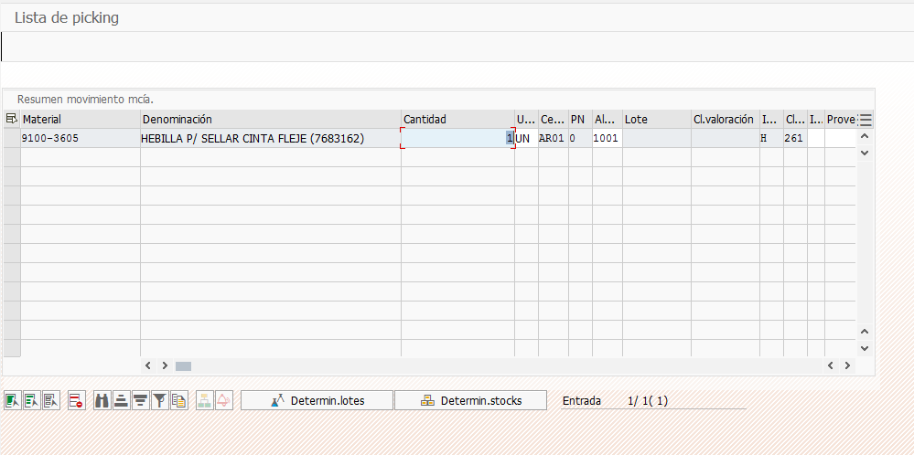



Realizado apontamento



Encerrado tecnicamente

